Пояснювальна записка
до проєкту рішення виконавчого комітету Чернігівської міської ради
«Про встановлення меморіальної дошки»

До Чернігівської міської ради надійшло клопотання директора комунального позашкільного навчального закладу Спеціалізована дитячо-юнацька школа олімпійського резерву з футболу «Юність» Прокоповича Г. В. (лист від 18.09.2024 № 195-вих) щодо встановлення меморіальної дошки на фасаді будівлі комунального позашкільного навчального закладу Спеціалізована дитячо-юнацька школа олімпійського резерву з футболу «Юність» по проспекту Перемоги, 110.
Бодун Всеволод Ростиславович народився 30 грудня 1980 року у м. Борзна Чернігівської області. До 7 класу навчався у Борзні у місцевій школі.
З дитинства Всеволод займався футболом, тому у 12 років переїхав до Чернігова, де продовжив своє навчання у загальноосвітній школі № 2 м. Чернігова у спеціалізованому класі за напрямом «Футбол». Паралельно з навчанням у спецкласі, Всеволод був вихованцем Спеціалізованої дитячо-юнацької школи олімпійського резерву з футболу «Юність».
Усе життя Всеволода було пов’язано з футболом. Він захищав кольори «Юності», а потім кольори футбольних клубів і команд Чернігівської області, які виступали у районних та обласних змаганнях.
З 2013 року займався підприємницькою діяльністю.
Здобув вищу освіту у національному університеті «Чернігівська політехніка». Був студентом національного університету «Чернігівський колегіум».
З 2019 року працював тренером-викладачем СДЮШОР з футболу «Юність», де навчав молоде покоління футболістів. Всеволод був для своїх вихованців вчителем, другом, порадником, братом, батьком… Завжди підтримував, знаходив для кожного потрібні слова. Навіть перебуваючи на фронті, обов’язково знаходив час відповісти на повідомлення своїх вихованців.
З перших днів повномасштабного вторгнення Всеволод займався евакуацією цивільного населення з міста Чернігова. З грудня 2022 року добровільно долучився до лав ЗСУ, служив у 77 ОАеМБр у складі ДШВ ЗСУ командиром взводу вогневої підтримки.
Молодший лейтенант Бодун Всеволод Ростиславович загинув під Бахмутом, коли проводив евакуацію важкопораненого побратима, 16 листопада 2023 року. Похований Всеволод у Чернігові на цвинтарі «Яцево».
Всеволод був люблячим чоловіком та батьком, братом, сином, справжнім другом, колегою, вчителем. Без чоловіка та батька залишилися дружина та двоє доньок.
Меморіальна дошка буде виготовлена за спонсорські кошти.

Текст
меморіальної дошки

Учаснику війни з російською федерацією  молодшому лейтенанту лейтенант-командиру взводу вогневої підтримки 77 ОАеМБр у складі ДШВ Збройних Сил України  Бодуну Всеволоду Ростиславовичу  «У цьому навчальному закладі з 2019 по 2023 рік працював тренером-викладачем молодший лейтенант БОДУН Всеволод Ростиславович (30.12.1980 – 16.11.2023), який загинув, захищаючи державний суверенітет та територіальну цілісність України. Нагороджений орденом Богдана Хмельницького ІІІ ступеня (посмертно).  ГЕРОЇ НЕ ВМИРАЮТЬ!» | 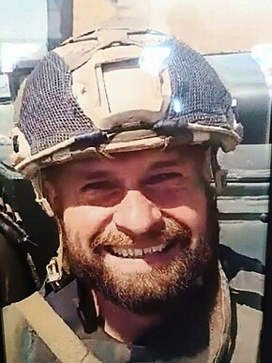

Начальник управління
культури та туризму
Чернігівської міської ради Олександр ШЕВЧУК

